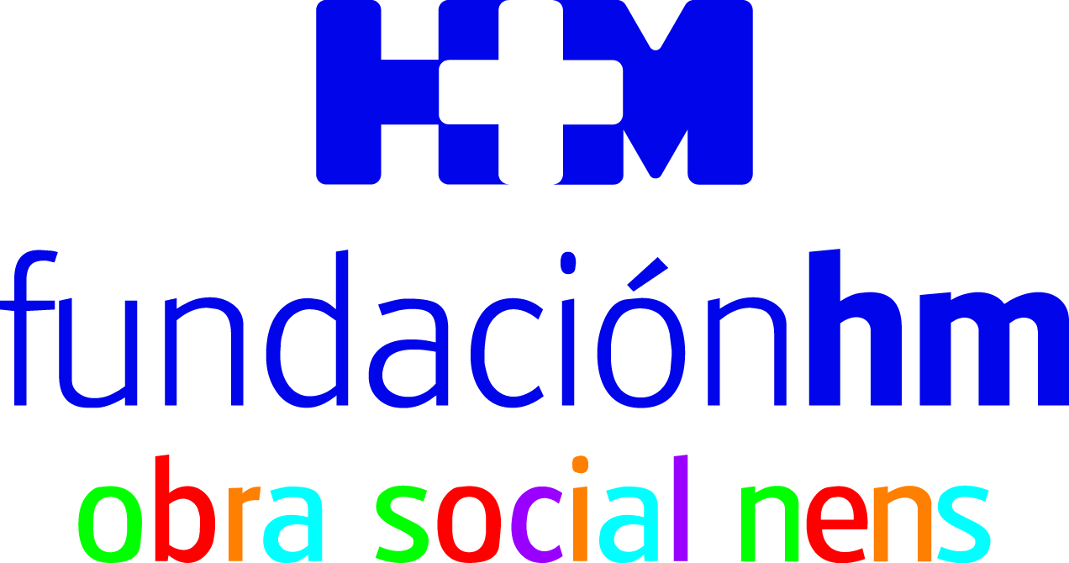

Ante la creciente demanda de ayudas, la entidad y el rider catalán han organizado la acción ‘Solidaritat sobre rodes’

LA FUNDACIÓN HM OBRA SOCIAL NENS Y EL PILOTO GERARD FARRÉS RECAUDAN MÁS DE 4.000 EUROS PARA EL CUIDADO DE LA SALUD DE LOS NIÑOS VULNERABLES DE BARCELONA
- Farrés y un grupo de médicos han recorrido en bicicleta el trayecto existente entre Manlleu y el Hospital HM Nens de Barcelona, en una acción benéfica cuyo objetivo es poder atender a mayor número de menores del previsto a inicios de año
- La campaña solidaria ha recaudado fondos a través de las donaciones de numerosas personas que han participado apadrinando los 165 kilómetros del recorrido
- La organización dedicará la cantidad percibida a sus proyectos de atención de la salud dental, psicológica y de visión de los menores más necesitados y a favorecer su vacunación

Madrid, 18 de julio de 2022. La Fundación HM Obra Social Nens y el piloto catalán de raids Gerard Farrés han recaudado más de 4.000 euros a través de la acción ‘Solidaritat sobre rodes’. La iniciativa benéfica se ha llevado a cabo con el objetivo de recoger fondos para contribuir al cuidado de la salud de los niños de Barcelona que viven en una situación de vulnerabilidad, de forma que puedan recibir los tratamientos médicos necesarios.

Por un día, el popular piloto Gerard Farrés cambió la arena del desierto del Rally Dakar por el asfalto del recorrido que separa Manlleu del Hospital HM Nens por una buena causa: contribuir con las donaciones recaudadas a que los pequeños sin recursos con los que trabaja la Fundación HM Obra Social Nens puedan paliar sus problemas de salud dental, psicológica y de visión, así como acceder a la vacunación necesaria que no se incluye en la calendarización infantil de vacunas de la sanidad pública.

Farrés, en compañía de un grupo de médicos del Hospital HM Nens, ha cubierto en bicicleta el trayecto que va desde esta localidad de la comarca de Osona hasta el hospital monográfico infantil de HM Hospitales en Barcelona. La acción solidaria ha permitido a las personas que lo han deseado participar apadrinando alguno de los 165 kms. del recorrido, en ambos sentidos de la marcha.

Para el piloto manresano, esta actividad solidaria ha resultado muy gratificante en el plano personal y considera que “en la vida, es necesario adoptar compromisos y ser consciente de ellos. Viendo las dificultades por las que, a diario, pasan muchos niños y niñas de nuestro entorno más cercano, haber contribuido con una labor tan relevante como la que realiza la Fundación HM Obra Social Nens, me hace sentir muy orgulloso”.

Piloto con grandes valores
Gerard Farrés es un deportista con arraigados valores. Prueba de ello es que en la última edición del Rally Dakar, hace escasos meses, renunció a alzarse con la victoria final cumpliendo órdenes de equipo y frenando a tan solo 300 metros de la meta para que su compañero lograse hacerse con el campeonato. En su palmarés, entre muchos otros logros, destacan 3 campeonatos del mundo junior de Enduro, al inicio de su carrera, y hasta 15 participaciones en el Rally Dakar, tanto en motos como en vehículos de 4 ruedas, donde ha conseguido alzarse con 3 pódiums, el último de ellos este 2022 con la segunda posición comentada en la modalidad UTV. El catalán, de 43 años, es conocido en la competición como el ‘Jabalí del Desierto’ ya que, tras un paréntesis obligado a consecuencia de una lesión, desde 2009 ha participado de forma consecutiva en cada una de las ediciones del Rally Dakar.

Aumento de peticiones
Las aportaciones económicas recaudadas han sido consideradas todo un éxito por el director de la Fundación HM Obra Social Nens, Dr. Javier Massaguer. “Quienes trabajamos día a día para mejorar la calidad de vida de los niños sabemos que, con un pequeño esfuerzo, se puede conseguir mucho. La pandemia ha aumentado significativamente las solicitudes de ayuda por parte de las familias, incluso de aquellas que nunca habían tenido que acudir a los servicios sociales y todo apunta a que los próximos meses van a seguir siendo complicados, por lo que en estos momentos es más necesaria que nunca la implicación de todos los que podemos dar nuestro apoyo. Por este motivo, hemos pedido a todas las personas que tienen la oportunidad que colaboren con nosotros en esta nueva actividad solidaria y la verdad es que estamos muy satisfechos con el resultado”, explica.

Actividad solidaria todo el año
La Fundación HM Obra Social Nens, con el objetivo de disponer de los máximos fondos posibles, ya ha llevado a cabo diversas acciones con finalidades solidarias a lo largo de los últimos meses. Entre ellas, destaca la ‘Trobada Pediàtrica Solidària’, celebrada en el Col·legi Oficial de Metges de Barcelona; el ‘Sopar Artístic Solidari’ y la tradicional campaña de recogida de juguetes ‘Una joguina per un somriure’.

Asimismo, la Fundación HM Obra Social Nens dispone de un espacio en su web para realizar contribuciones puntuales o periódicas destinadas a proporcionar un tratamiento dental, a mejorar la salud visual, a administrar vacunas no financiadas por la sanidad pública o a atender la salud emocional de los pequeños que viven en situación de exclusión social. La información sobre estos proyectos se puede ampliar en el siguiente enlace: https://hospitaldenens.com/es/obra-social/proyectos/

Fundación HM Obra Social Nens
HM Hospitales hizo suyo el espíritu de la antigua Fundación Hospital de Niños de Barcelona asumiendo, en noviembre de 2019, la actividad solidaria de su Obra Social. Por eso, creó la Fundación HM Obra Social Niños, que bajo el paraguas de la Fundación de Investigación HM Hospitales, mantiene y potencia su compromiso social orientándolo hacia la población infantil.

Fundación de Investigación HM Hospitales
La Fundación de Investigación HM Hospitales es una entidad sin ánimo de lucro, constituida en 2003 con el objetivo fundamental de liderar una I+D biosanitaria, en el marco de la investigación traslacional, que beneficie de forma directa al paciente y a la sociedad en general, tanto en el tratamiento de enfermedades como en el cuidado de la salud, con el objetivo de hacer realidad la Medicina Personalizada.

Así, pretende conseguir la excelencia en la asistencia sanitaria, con un claro compromiso social, educativo y de promoción de la investigación traslacional, para que los avances científicos, en tecnología e investigación, puedan aplicarse de forma rápida y directa a los pacientes.

Desde sus inicios, promueve, financia y lidera proyectos de investigación en los que médicos e investigadores (básicos y clínicos) intentan resolver problemas asistenciales del día a día con un beneficio directo para los pacientes, promoviendo una Medicina basada en la evidencia científica personalizada.

Asimismo, con un claro compromiso social, además de llevar a cabo diversos proyectos sociosanitarios, promueve la divulgación científica y la educación sanitaria, organizando foros científicos y editando monografías divulgativas y educativas.

Más información para medios de comunicación:

VITAMINE! Media & Marketing
Carles Fernández / Sílvia Roca
93 100 31 51 / 626 419 691
E-mail: sroca@vitamine.cat

DEP. DE COMUNICACIÓN DE HM HOSPITALES
Pedro Lechuga Mallo
Tel: 987 25 10 12 ext.112 / Móvil: 638 84 63 84
E-mail: plechuga@hmhospitales.com
Más información: www.hmhospitales.com

